ИНФОРМАЦИЈА
О
КАЛУШСКОЈ ОБЛАСТИ

је федералана област која се налази у Централном округу Руске Федерације коме припада и Москва те се убраја у развијенији део Русије. Има површину од 29.900 km² и око 1.041.641 становника. Граничи се са Московском, Тулском, Брјанском, Смоленском и Орловском облашћу. Основана је 1944. г. Главни град области је Калуга. Има 326,9 хиљада становника (2008.г.). Град се налази југозападно од Москве и од ње је удаљен 190 км.
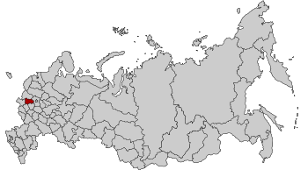
Положај Калушске области на територији РФ

Клима: Умерено топла и влажна лета као и умерено хладне зиме са стабилним снежним падавинама

Природна богатства: Област је богата резервама кречњака, песка, камена, глине, креде, минералних боја и минералне воде.

Привреда:

- Индустрија – најразвијенија је металопрерађивачка и машиноградња, прехрамбена индустрија, дрвна, производња целулозе и хартије и енергетика.
Из области машиноградње издвајају се као посебне гране: саобраћај, производња турбина, производња котлова, призводња авионских мотора, пољопривредних машина, специјалних аутомобила, производња апарата и инструмената, радио електроника као и производња грађевинског материјала. У последње време развија се лака индустрија као и црна и обојена металургија.

- Пољопривреда – усмерена је ка развоју сточарства, гајењу кромпира, шумарству, приградсом повртарству, гајењу сточне хране и лана.

- Саобраћај – све врсте саобраћаја су добро развијене

- Наука – у области се налази први научни град у РФ – Обнинск, где се врше истраживања у области атомске енергије, космичка истраживања, производња телемеханичких уређаја, радио уређаја и производња апарата и инструмената.

